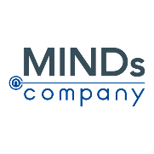 | Press Release 보도자료

보도자료 문의 ㈜마인즈앤컴퍼니 AI CONNECT – 전솜이 수석 (010-9014-3855)

마인즈앤컴퍼니, GPT 기반 B2B 검색 솔루션 ‘딥서핑(Deep Searfing)’ 정식 출시
기업 보유한 대규모 데이터, 자연어 형태로 이해하고 검색 결과 빠르게 요약 생성까지
- 마인즈앤컴퍼니, GPT 기반 기업용 검색 솔루션 딥서핑(Deep Searfing) 25일 정식 출시
- GPT 및 LLM 등 딥러닝 기술 연계함으로써 기존의 검색 조회 방식과 차별화되는 자연어 형태의 새로운 기업 지식 검색 경험 선사
- 마인즈앤컴퍼니, 딥서핑 시작으로 챗닥터(의료), 챗PDF(보험 약관) 등 다양한 산업 분야의 GPT 데모 및 솔루션 지속 선보일 예정
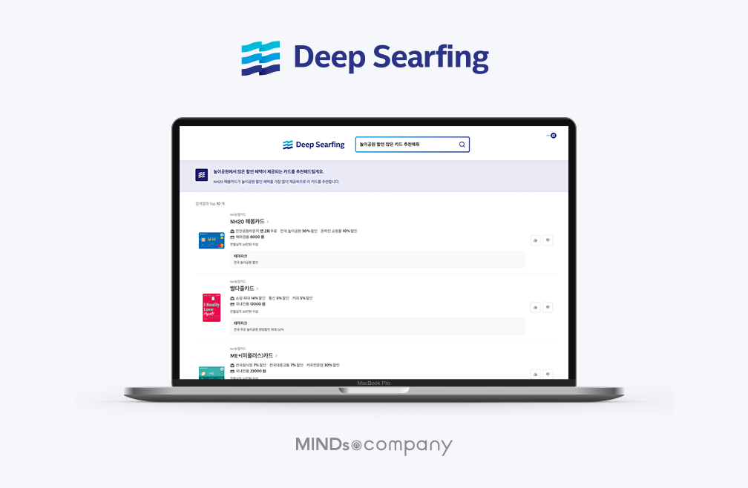
[사진1] 마인즈앤컴퍼니가 25일 정식 출시한 GPT 기반 기업용 검색 솔루션 딥서핑

(2023-05-25) 인공지능(AI) 전문 기업 마인즈앤컴퍼니(공동대표 전상현·고석태)는 GPT 기반 검색 솔루션인 ‘딥서핑(Deep Searfing)’을 25일 정식 출시했다고 밝혔다. 마인즈앤컴퍼니가 이달부터 정기적으로 기업용 GPT 솔루션 및 모델 데모를 공개할 예정으로, 이번에 정식 출시된 딥서핑이 그 포문을 열었다.

마인즈앤컴퍼니가 정식 버전으로 선보이는 ‘딥서핑’은 기업이 보유한 대규모의 데이터를 자연어 형태로 자유롭게 질의하고 탐색할 수 있는 의미 기반 검색 솔루션이다. 최근 각광받고 있는 GPT 기술이 실제 다양한 비즈니스 분야에서 기업의 데이터를 바탕으로 직접 적용 및 활용될 수 있도록 설계되었다. GPT의 뛰어난 자연어 이해 능력을 바탕으로 다양한 LLM(Large Language Model) 및 딥러닝 기술을 연계함으로써, 기존의 검색 조회 방식에서 벗어나 자연어 형태의 질문을 통해서도 사용자의 의도를 정확하게 파악하고 그 의도에 맞는 답변을 빠르게 추출하는 동시에 답변 내용을 GPT 기반으로 빠르게 요약 생성한다.

일반적으로 GPT 관련 서비스나 솔루션은 오픈AI가 공개한 챗GPT API를 연동하는 방식을 통해 만들어지는 반면, 마인즈앤컴퍼니가 이번에 정식 공개한 딥서핑은 직접 오픈소스 모델을 기반으로 자체적인 LLM 모델을 학습해서 솔루션을 구축했다는 데서 큰 차별점을 가진다. 기업 입장에서는 외부 API를 연동하는 타 솔루션과는 달리, 딥서핑을 활용할 경우 내부적으로 설치형(On-Premise) 솔루션 구축이 가능하기 때문에 데이터 보안 차원에서도 더욱 안전하다. GPT 기반으로 요약 생성된 검색 결과를 고객이나 제3자에게 실시간으로 제공되는 지식 상담이나 챗봇과도 연계할 수 있기 때문에 폭넓은 활용도를 보인다는 것도 특징이다.

이번에 마인즈앤컴퍼니가 출시한 ‘딥서핑’은 데모 버전을 통해 카드 혜택과 법률 두 가지 분야에서 딥서핑만의 새로운 검색 경험을 확인할 수 있다. 유연하고 확장성 있는 구조를 통해 데규모의 데이터를 벡터 인덱싱할 수 있도록 한 동시에, 모듈화된 구조와 딥서핑 스튜디오를 통해 직관적인 실험 관리를 할 수 있도록 지원한다. 이를 통해 서로 다른 환경과 요구에 맞춘 신속한 문서 서핑(Search+Surfing) 체계를 구축할 수 있도록 설계되었기 때문에 다양한 산업에 빠르게 적용이 가능하다. 범용 GPT 솔루션과는 달리 높은 정확도의 전사적 지식 활용 체계를 갖춰야 하는 기업 고객의 특성상, 마인즈앤컴퍼니는 자사의 GPT 활용 기술력을 바탕으로 기업의 지식 관리 및 데이터 자산화 목적 아래 딥서핑 솔루션이 폭넓게 활용될 수 있도록 특히 검색 만족도와 업무 효율 증대에 집중했다는 설명이다.

전상현 마인즈앤컴퍼니 공동대표는 “딥서핑(Deep Searfing)은 마치 데이터를 서핑(Surfing)하듯 마인즈앤컴퍼니의 GPT 활용 기술을 통해 기업 고객이 기존과는 다른 청량한 검색(Search) 경험을 할 수 있도록 고안한 기업용 검색 솔루션”이라며 “한 올 초부터 꾸준히 준비해 온 딥서핑을 정식 공개할 수 있게 되어 뜻깊다”고 말했다. 이어 “기업 고객이 실질적으로 GPT와 LLM 기술을 활용해 비즈니스 인텔리전스를 강화할 수 있도록 다양한 GPT 솔루션을 지속적으로 선보일 것”이라고 말했다.

한편 마인즈앤컴퍼니는 GPT 및 LLM 기술을 토대로 다양한 자체 솔루션을 매달 새롭게 선보일 예정이다. 데모 버전으로는 의료 분야의 간단한 자연어 질의응답을 진행할 수 있는 챗닥터(Chat Doctor) 데모를 오픈할 계획이며, 보험 약관 등 금융 분야의 문서를 업로드하면 해당 문서를 빠르게 이해하고 문서 내에서 자연어 질의응답이 가능한 챗PDF(Chat PDF)도 정식 공개를 준비 중이다. 보험, 카드 등 금융 뿐 아니라 공공, 유통, 의료, 제조 등 다양한 산업 분야에서 폭넓게 활용될 수 있도록 기업용 GPT 솔루션 및 모델을 지속 선보인다는 계획이다. <끝>

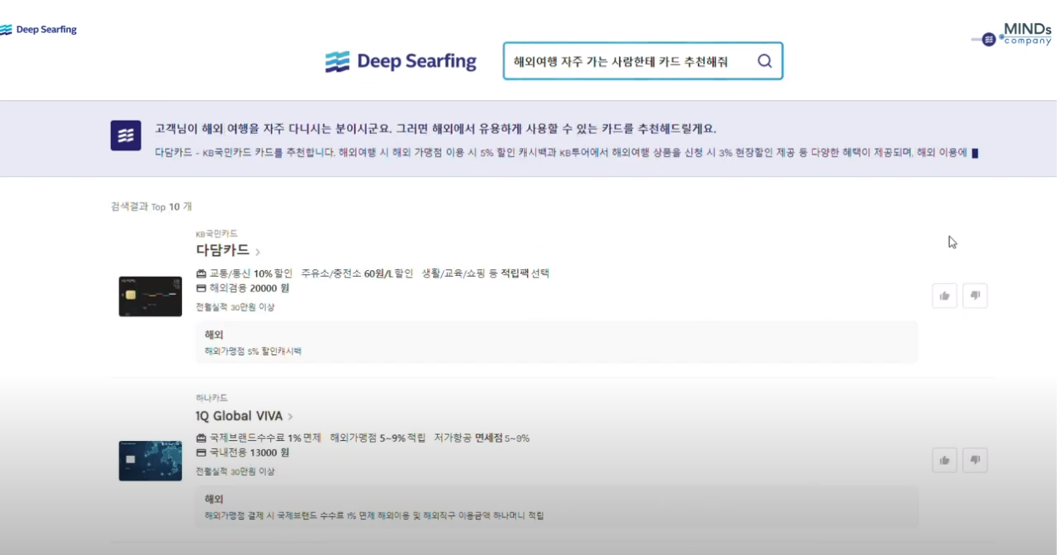
[사진2] 딥서핑이 GPT 기술을 바탕으로 검색 결과를 빠르게 요약 생성하는 모습 – 카드 혜택

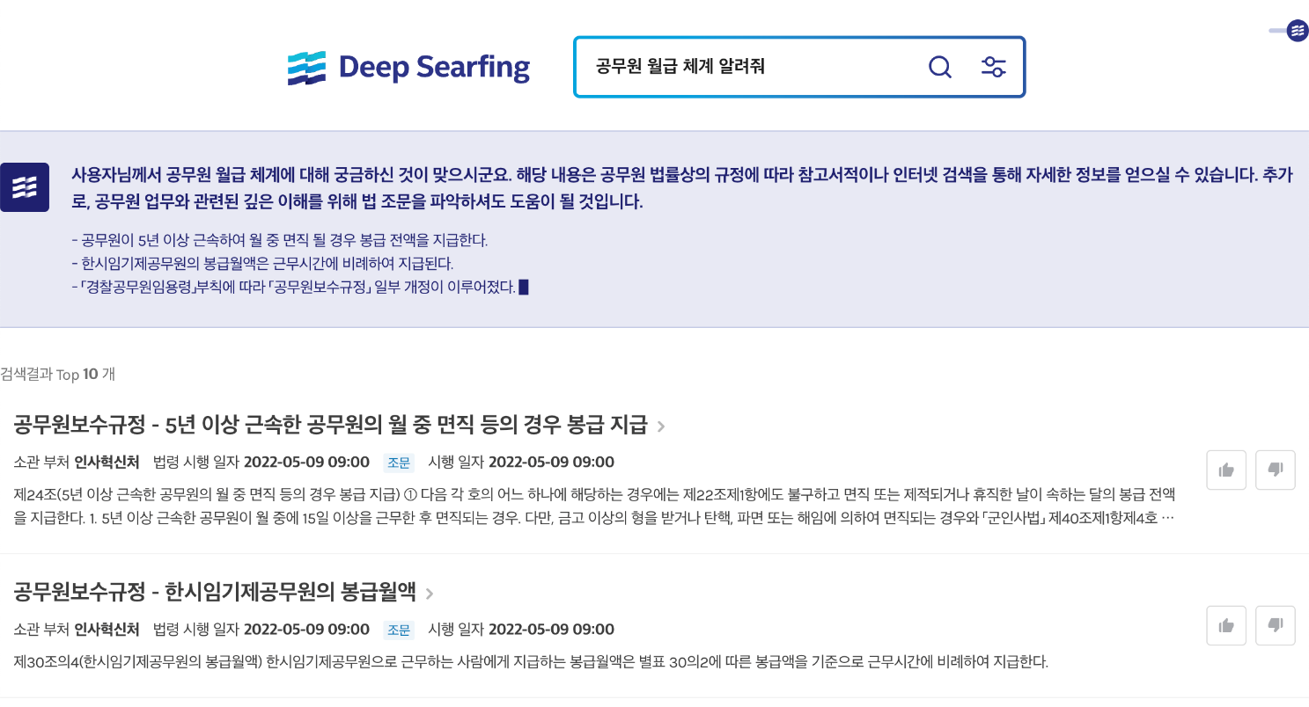
[사진3] 딥서핑이 GPT 기술을 바탕으로 검색 결과를 빠르게 요약 생성하는 모습 – 법률

